

**RESOLUTION DE PROBLEMES**

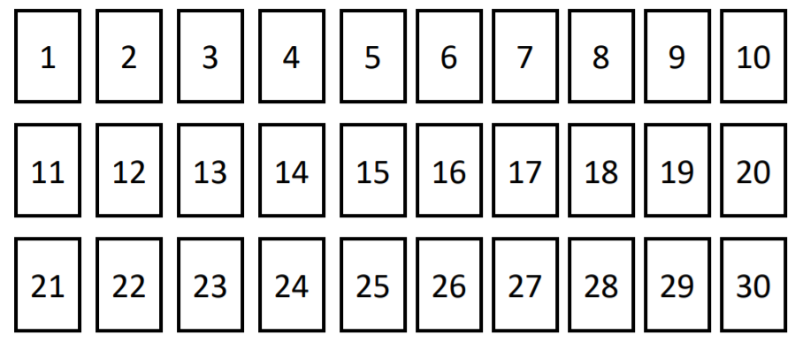

**Comment résoudre un problème ?**

1. Je lis d’abord la question (en noir).   
   Je lis le texte du problème, c’est comme une histoire.
2. Je me raconte l’histoire et j’essaie de comprendre ce qui se passe.
3. Quand j’ai compris ce qui se passe, je peux faire un dessin, écrire … pour trouver la réponse.
4. Je peux donc écrire l’opération qui correspond à mon dessin puis répondre à la question par une phrase.

Je vérifie enfin que mon résultat est possible.

|  |  |  |
| --- | --- | --- |
|  | **RESOLUTION DE PROBLEMES**  (NIVEAU 1) | 1 |
| Dans un paquet de sucettes, il y a 4 sucettes à la fraise et 5 sucettes à l’orange.  **Combien y a-t-il de sucettes en tout ?** | | |
| Entourer la bonne opération ? | | |
|  | | |

|  |  |  |
| --- | --- | --- |
|  | **RESOLUTION DE PROBLEMES**  (NIVEAU 1) | 2 |
| Sam vient de mettre 7 nouveaux stylos dans sa trousse.  Il en a maintenant 12.  **Combien de stylos avait Sam dans sa trousse avant ?** | | |
| Entourer la bonne opération ? | | |
|  | | |

|  |  |  |  |  |  |
| --- | --- | --- | --- | --- | --- |
|  | | **RESOLUTION DE PROBLEMES**  (NIVEAU 1) | | 3 | |
| Dans un paquet de sucettes, il y a 4 parfums : fraise, coca, orange et pomme.  Erin a pris 2 sucettes de chaque parfum.  **Combien a-t-elle pris de sucettes ?** | | | | | |
| Entourer la bonne opération ? | | | | | |
|  | | | | | |
|  | | **RESOLUTION DE PROBLEMES**  (NIVEAU 1) | 4 |
| Arthur a 30 sucettes et veut les partager avec ses 2 meilleurs amis.  **Combien auront-ils de sucettes chacun ?** | | | |
| Entourer la bonne opération ? | | | |
|  | | | |

|  |  |  |
| --- | --- | --- |
|  | **RESOLUTION DE PROBLEMES**  (NIVEAU 1) | 5 |
| Dans un paquet de sucettes, il y a 4 sucettes à la fraise et 5 sucettes à l’orange, 3 sucettes au coca et 5 sucettes à la pomme.  **Combien y a-t-il de sucettes en tout ?** | | |
| Entourer la bonne opération ? | | |
|  | | |
|  | **RESOLUTION DE PROBLEMES**  (NIVEAU 1) | 6 |
| Théo vient de mettre 5 nouveaux stylos dans sa trousse.  Il en a maintenant 13.  **Combien de stylos avait Théo dans sa trousse avant ?** | | |
| Entourer la bonne opération ? | | |
|  | | |

|  |  |  |
| --- | --- | --- |
|  | **RESOLUTION DE PROBLEMES**  (NIVEAU 1) | 7 |
| Dans un paquet de sucettes, il y a 4 parfums : fraise, coca, orange et pomme.  Léa a pris 5 sucettes de chaque parfum.  **Combien a-t-elle pris de sucettes ?** | | |
| Entourer la bonne opération ? | | |
|  | | |
|  | **RESOLUTION DE PROBLEMES**  (NIVEAU 1) | 8 |
| Paul a 30 sucettes et veut les partager avec ses 6 amis.  **Combien auront-ils de sucettes chacun ?** | | |
| Entourer la bonne opération ? | | |
|  | | |

|  |  |  |
| --- | --- | --- |
|  | **RESOLUTION DE PROBLEMES**  (NIVEAU 1) | 9 |
| Dans le petit garage de Tom, il y a déjà 9 voitures. Il y range 6 nouvelles voitures.  **Combien y a-t-il de voiture dans le garage ?** | | |
| Entourer la bonne opération ? | | |
|  | | |
|  | **RESOLUTION DE PROBLEMES**  (NIVEAU 1) | 10 | |
| Ce matin, Adjara avait 19 billes. Elle a joué aux billes pendant la récréation.  Elle a d’abord perdu 5 billes, puis elle en a gagné 4.  **Combien de billes a-t-elle à la fin de la récréation ?** | | | |
| Entourer la bonne opération ? | | | |
|  | | | |

|  |  |  |
| --- | --- | --- |
|  | **RESOLUTION DE PROBLEMES**  (NIVEAU 1) | 11 |
| Les bouteilles d’eau dans les magasins s’achètent par pack de 6.  Kartoumou achète aujourd’hui 4 packs d’eau.  **Combien de bouteilles d’eau en tout a-t-elle acheté ?** | | |
| Entourer la bonne opération ? | | |
|  | | |
|  | **RESOLUTION DE PROBLEMES**  (NIVEAU 1) | 12 |
| Aissatou a 45 œufs. Elle les range par boites de 6.  **Combien peut-elle remplir de boites ?** | | |
| Entourer la bonne opération ? | | |
|  | | |

|  |  |  |
| --- | --- | --- |
|  | **RESOLUTION DE PROBLEMES**  (NIVEAU 1) | 13 |
| Dans un paquet de sucettes, il y a 38 sucettes. On souhaite les partager en 6 de manière équitable.  **Est-ce qu’il restera des sucettes à la fin ?** | | |
| Entourer la bonne opération ? | | |
|  | | |

|  |  |  |
| --- | --- | --- |
|  | **RESOLUTION DE PROBLEMES**  (NIVEAU 1) | 14 |
| A la récréation, Khaled arrive avec 25 sucettes et il en donne 17 à ses amis.  **Combien lui en reste-t-il après la récréation ?** | | |
| Entourer la bonne opération ? | | |
|  | | |

|  |  |  |
| --- | --- | --- |
|  | **RESOLUTION DE PROBLEMES**  (NIVEAU 1) | 15 |
| Paula a reçu de l’argent pour son anniversaire : 22 euros de sa grand-mère et 24 euros de ses parents.  **Combien d’argent Paula a-t-elle reçu pour son anniversaire ?** | | |
| Entourer la bonne opération ? | | |
|  | | |

|  |  |  |
| --- | --- | --- |
|  | **RESOLUTION DE PROBLEMES**  (NIVEAU 1) | 16 |
| Dans un vase, il y a 36 fleurs.  Parmi ces fleurs, 15 sont rouges et les autres sont jaunes.  **Combien de fleurs sont jaunes ?** | | |
| Entourer la bonne opération ? | | |
|  | | |

|  |  |  |
| --- | --- | --- |
|  | **RESOLUTION DE PROBLEMES**  (NIVEAU 1) | 17 |
| Martin met 30 min pour coudre une robe.  **Combien de temps met-il pour coudre 5 robes ?** | | |
| Entourer la bonne opération ? | | |
|  | | |
|  | **RESOLUTION DE PROBLEMES**  (NIVEAU 1) | 18 |
| J’ai joué 3 parties aux billes. A la première je gagne 10 billes, à la deuxième je perds 3 billes et à la troisième je gagne 6 billes.  **Combien de billes ai-je à la fin des 3 parties ?** | | |
| Entourer la bonne opération ? | | |
|  | | |

|  |  |  |
| --- | --- | --- |
|  | **RESOLUTION DE PROBLEMES**  (NIVEAU 1) | 19 |
| Whitney veut acheter des poissons rouges.  Un petit aquarium contient 13 poissons.  Whitney décide d’acheter 3 petits aquariums.  **Combien de poissons va-t-elle avoir en tout ?** | | |
| Entourer la bonne opération ? | | |
|  | | |
|  | **RESOLUTION DE PROBLEMES**  (NIVEAU 1) | 20 |
| Un pâtissier a vendu 8 gâteaux identiques pour 32 euros.  **Quel est le prix d’un seul gâteau ?** | | |
| Entourer la bonne opération ? | | |
|  | | |